2026학년도 졸업프로젝트

최 종 보 고 서

스케줄링 알고리즘을 활용한
다중 사용자 LLM API 요청 관리 시스템

학 과 | 홍익대학교 컴퓨터공학과
학 번 | C235180
성 명 | 서민지
지도교수 | 이장호 교수님
제출일 | 2026년 5월 24일

2026년 5월

홍익대학교 컴퓨터공학과

1. 서론

1.1 연구 배경
최근 ChatGPT, Claude, Gemini 등 대규모 언어 모델(Large Language Model, LLM) API(Application Programming Interface, 프로그램이 다른 프로그램에 요청을 보내고 결과를 받는 통로) 서비스가 다양한 분야에서 활용되고 있다. 이에 따라 기업이나 연구실에서도 하나의 조직 계정으로 여러 구성원이 LLM API를 사용하거나, 자체 LLM 서버를 구축하여 여러 사용자에게 서비스하는 사례가 늘어나고 있다.
이러한 다중 사용자 환경에서는 요청을 어떻게 관리할지가 문제가 된다. OpenAI는 조직(Organization) 단위로 분당 요청 수와 토큰 수에 한도를 두고 있고 [1], Anthropic도 사용 등급별로 호출 한도를 적용하고 있다 [2]. 이러한 한도는 조직이나 계정 단위로 적용되므로, 같은 조직에 속한 구성원들이 한정된 호출 한도를 어떻게 나누어 쓸지는 별도로 관리해야 하는 문제이다. 자체 LLM 서버를 운영하는 경우에도, 동시에 처리할 수 있는 요청 수가 제한되어 같은 문제가 발생한다.
별도의 관리 기능이 없다 보니, 요청은 도착한 순서대로 처리되거나 호출 빈도 제한 수준에서 관리되는 것이 일반적이다. 이 경우 긴급한 요청도 순서를 기다려야 하고, 사용자별로 자원을 다르게 배분하기 어려우며, 자원이 공정하게 나누어지고 있는지 확인하기도 쉽지 않다.

1.2 연구 목적
운영체제 수업에서 프로세스 스케줄링 알고리즘을 배우면서, "이 알고리즘들을 LLM API 요청 관리에 적용하면 어떨까?"라는 궁금증에서 이 프로젝트를 시작하게 되었다. 스케줄링 이론을 LLM API 환경에 적용해보고, 알고리즘별 성능과 공정성을 비교해보는 것이 본 프로젝트의 목적이다.
구체적으로 다음 세 가지 연구 질문에 답하고자 한다.
- RQ1 (스케줄링 적용): FCFS, Priority Scheduling, MLFQ, WFQ의 네 가지 스케줄링 알고리즘을 LLM API 환경에 맞게 구현할 수 있는가?
- RQ2 (성능 비교): 평균 대기시간, 처리량 등의 지표로 각 알고리즘의 효율성에 차이가 있는가?
- RQ3 (공정성 분석): Jain's Fairness Index(JFI, 자원 배분의 균등성을 0에서 1 사이 점수로 나타내는 지표)를 활용하여, 각 알고리즘이 사용자 간 자원을 얼마나 공정하게 배분하는가?

1.3 연구 범위
본 프로젝트의 연구 범위는 다음과 같다.
첫째, 스케줄링 알고리즘은 FCFS, Priority Scheduling, MLFQ, WFQ의 4가지를 대상으로 한다. 이 알고리즘들은 운영체제와 네트워크 분야에서 널리 사용되는 대표적인 방식이다.
둘째, 실험은 시간 기반 시뮬레이션(처리 시간을 미리 지정하여 알고리즘 자체의 특성을 비교하는 방식)과 실서버 환경(Ollama(로컬에서 LLM을 실행할 수 있는 오픈소스 도구)를 활용한 실제 LLM 호출) 두 가지로 수행하였다.
셋째, 성능 지표는 평균 대기시간과 처리량(초당 처리 요청 수)을, 공정성 지표는 Jain's Fairness Index(JFI)를 사용하였다.
넷째, 부가 기능으로 구독 등급별 요청 빈도 제한(Rate Limiter)을 구현하였으나, 이는 스케줄링 알고리즘이 아닌 전처리 단계로서 비교 대상에는 포함되지 않는다.

2. 관련 연구
이 장에서는 본 프로젝트에서 활용한 스케줄링 알고리즘의 이론적 배경, 기존 LLM 서빙 도구의 현황, 그리고 공정성 측정 방법을 살펴본다.

2.1 스케줄링 알고리즘
프로세스 스케줄링은 운영체제에서 CPU 자원을 여러 프로세스에 나누어 주기 위한 방법이다. 어떤 순서로 처리할지에 따라 다양한 알고리즘이 연구되어 왔다 [3][12]. 본 프로젝트에서 사용한 네 가지 알고리즘의 핵심 특성은 그림 1과 같다.

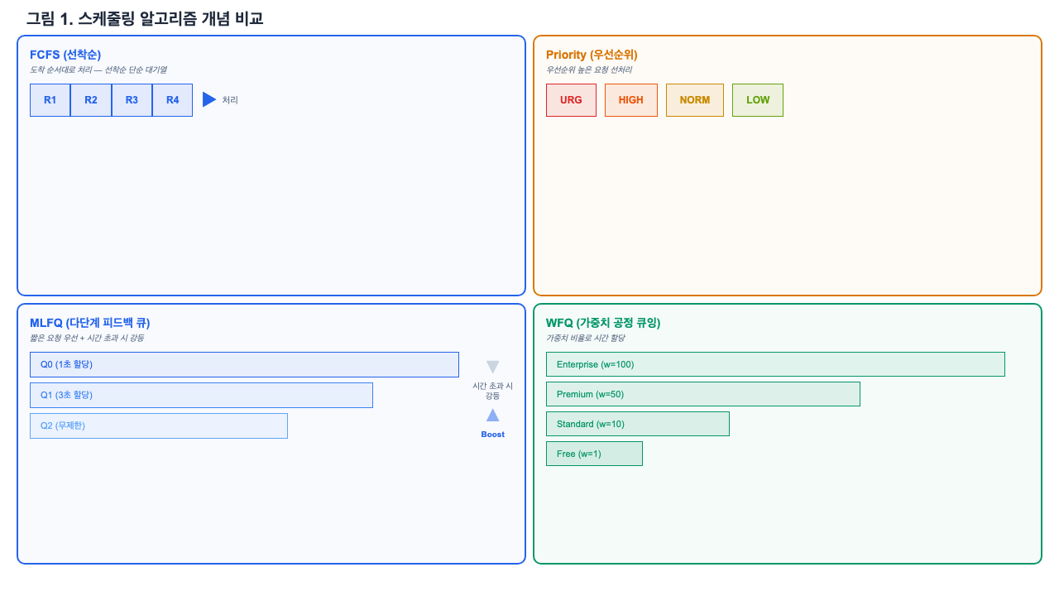
[그림 1] 스케줄링 알고리즘 개념 비교

FCFS(First-Come, First-Served)는 요청이 도착한 순서대로 처리하는 가장 단순한 방식이다. 대기열(Queue)에 먼저 들어온 요청이 먼저 처리된다. 구현이 간단하고 모든 요청이 도착 순서대로 공평하게 처리된다는 장점이 있다. 그러나 처리 시간이 긴 요청이 앞에 있으면 뒤의 짧은 요청들까지 오래 기다리게 되는 호위 효과(Convoy Effect)가 발생할 수 있다. 호위 효과란, 하나의 긴 작업이 CPU를 오래 차지하면서 뒤에서 기다리는 짧은 작업들의 대기시간이 함께 길어지는 현상이다 [3]. 예를 들어, 마트 계산대에서 장바구니가 가득 찬 손님 뒤에 음료수 하나만 사려는 손님이 줄을 서야 하는 상황과 비슷하다. 어떤 요청이든 결국 처리되기 때문에 기아(Starvation, 특정 요청이 영원히 처리되지 못하는 현상)는 발생하지 않는다. FCFS는 대부분의 운영체제에서 가장 기본적인 스케줄링 방식으로 사용되며, 복잡한 설정 없이 바로 적용할 수 있다는 장점이 있다 [12].
Priority Scheduling은 각 요청에 긴급도를 나타내는 우선순위를 부여하고, 우선순위가 높은 요청을 먼저 처리하는 방식이다. 요청마다 중요도가 다른 환경에서 긴급한 요청을 빠르게 처리할 수 있다는 장점이 있다. 실제 운영체제에서도 시스템 프로세스에 높은 우선순위를 부여하여 사용자 프로세스보다 먼저 처리하는 방식으로 활용하고 있다 [12]. 그러나 우선순위가 낮은 요청이 높은 우선순위 요청에 계속 밀려서 영원히 처리되지 못하는 기아 현상이 발생할 수 있다. 이를 방지하기 위해 오래 기다린 요청의 우선순위를 점차 올려주는 에이징(Aging) 기법이 사용된다 [3]. 에이징은 일정 시간이 지날 때마다 대기 중인 요청의 우선순위를 한 단계씩 높여주는 방식으로, 아무리 낮은 우선순위의 요청이라도 충분히 기다리면 결국 처리될 수 있도록 보장한다. 우선순위는 정적(static)으로 고정할 수도 있고, 시스템 상태에 따라 동적(dynamic)으로 변경할 수도 있다. 본 프로젝트에서는 요청 생성 시 우선순위를 지정하고, 에이징으로 동적 조정하는 방식을 사용하였다.
MLFQ(Multi-Level Feedback Queue)는 여러 개의 대기열을 두고, 작업의 실행 특성에 따라 우선순위를 자동으로 조정하는 알고리즘이다. 새로 도착한 요청은 가장 높은 우선순위 큐에 배치된다. 해당 큐에서 주어진 시간 할당량(Time Quantum) 안에 처리가 끝나지 않으면 한 단계 낮은 큐로 내려간다. 이를 통해 짧은 요청은 높은 우선순위에서 빠르게 처리되고, 긴 요청은 낮은 큐에서 처리되는 효과를 얻는다. 사전 정보 없이도 요청의 실행 시간을 보면서 자동으로 우선순위를 조정한다는 것이 MLFQ의 핵심이다. 실제로 BSD 계열 운영체제에서도 MLFQ 기반의 스케줄링을 사용한 바 있으며, 다양한 운영체제 교과서에서 핵심 스케줄링 알고리즘으로 다루고 있다 [3][12]. 다만, 하위 큐의 요청이 오래 처리되지 못하는 것을 방지하기 위해 일정 주기로 모든 요청을 최상위 큐로 올려주는 부스팅(Boosting) 기법이 함께 사용된다 [3]. 부스팅의 주기가 너무 짧으면 MLFQ가 실질적으로 RR(Round Robin)처럼 동작하고, 너무 길면 기아 방지 효과가 약해지므로 적절한 주기 설정이 중요하다.
WFQ(Weighted Fair Queuing)는 네트워크 분야에서 사용되는 공정한 자원 배분 알고리즘이다. WFQ는 GPS(Generalized Processor Sharing)라는 이론적 모델을 실제로 구현한 것이다. GPS는 모든 사용자에게 가중치에 비례하여 자원을 동시에 나누어주는 이상적인 모델이지만, 실제 시스템에서는 요청을 동시에 처리하는 것이 불가능하다. WFQ는 이를 해결하기 위해 가상 완료 시각(Virtual Finish Time, VFT)이라는 값을 계산한다. VFT는 "이 요청이 가상으로 언제 처리 완료될지"를 나타내는 계산값으로, 이 값이 작을수록 먼저 처리된다. VFT가 가장 작은 요청부터 처리하는 방식으로 GPS와 비슷한 공정한 배분 결과를 얻는다 [4]. 각 사용자에 가중치를 부여하고, 가중치가 클수록 VFT가 느리게 증가하여 더 자주 선택되고, 결과적으로 더 많은 자원을 받게 된다. 카페에 비유하면, 가중치가 큰 사용자는 큰 컵을 들고 있어 한 번에 더 많은 양을 받는 것과 같고, 가중치가 작은 사용자는 작은 컵을 들고 있어 조금씩 받는 것과 같다. WFQ는 인터넷 라우터의 트래픽 관리에서 널리 사용되며, 서비스 등급별로 대역폭을 차등 배분하는 QoS(Quality of Service) 정책의 기반이 된다 [4]. 구체적인 VFT 계산 방식은 4.3절에서 설명한다.

2.2 LLM 서빙 시스템
LLM 서빙이란 학습이 완료된 대규모 언어 모델을 사용자 요청에 맞게 실행하여 응답을 제공하는 것을 뜻한다. LLM은 바로 앞에서 자신이 만든 토큰을 참고하여 다음 토큰을 한 개씩 정하는 방식으로 문장을 생성한다. 한 번에 한 토큰씩만 만들 수 있고, 하나를 만들 때마다 GPU 메모리와 연산 자원이 많이 들어간다. 대표적인 오픈소스 서빙 도구로 vLLM [5][11]과 Hugging Face TGI [6]가 있다.
vLLM은 PagedAttention(GPU 메모리를 작은 조각으로 나누어 효율적으로 활용하는 기법)으로 높은 처리 성능을 보여준다 [11]. 운영체제의 가상 메모리 페이징에서 영감을 받아, GPU 메모리를 고정 크기 블록으로 나누어 낭비를 줄이는 방식이다. 여러 요청을 동시에 처리하는 연속 배치(Continuous Batching) 기능도 지원하여, 하나의 단위 작업이 끝날 때마다 대기 중인 새 요청을 바로 배치에 추가한다. Hugging Face TGI [6]도 연속 배치 기능을 제공하며, Hugging Face에서 공개된 다양한 모델을 쉽게 배포할 수 있다는 장점이 있다.
본 프로젝트의 실서버 실험에 사용한 Ollama [10]는 로컬 환경에서 LLM을 실행할 수 있는 오픈소스 도구로, 별도의 클라우드 서비스 없이 개인 컴퓨터에서 REST API로 LLM을 호출할 수 있다. Ollama는 한 번에 하나의 요청만 순차적으로 처리하며, 추론 도중 중단이 불가능하다.
그러나 이들 도구 모두 다중 사용자 환경에서의 요청 우선순위 관리나 사용자 간 공정성 보장 기능은 공식 문서에서 확인하지 못하였다. 기존 LLM 서빙 도구들은 전체 처리량을 높이는 데 집중하고 있으며, "어떤 사용자의 요청을 먼저 처리할 것인가"나 "사용자별로 자원을 공정하게 나누는 것인가"에 대한 관리 기능은 제공하지 않고 있다. 본 프로젝트는 이 부분에 스케줄링 이론을 적용해보려고 한다.

2.3 공정성 측정
여러 사용자가 자원을 공유하는 시스템에서, 자원이 얼마나 고르게 나뉘었는지를 측정하는 것은 중요한 문제이다. 공정성을 측정하는 지표로는 대표적으로 Jain's Fairness Index(JFI)가 있다 [7]. JFI는 자원 배분의 균등성을 0에서 1 사이의 점수 하나로 나타내는 지표이다. 이 지표는 사용자 수에 관계없이 적용할 수 있고, 0과 1 사이의 직관적인 값을 제공하므로 해석이 쉽다는 장점이 있다.
JFI의 계산 공식은 다음과 같다.
JFI = (x1 + x2 + ... + xn)^2 / (n * (x1^2 + x2^2 + ... + xn^2))
여기서 xi는 사용자 i가 할당받은 자원량이고, n은 사용자 수이다. 이 공식은 분자에 전체 합의 제곱을, 분모에 개별 값 제곱합의 n배를 놓는 구조로, 모든 값이 동일할 때 최댓값 1이 된다. 직관적으로 설명하면, 모든 사용자가 동일한 양의 자원을 받으면 JFI = 1이 되고, 한 명만 자원을 독점하면 JFI = 1/n에 가까워진다. 예를 들어, 4명의 사용자가 있을 때 모두 같은 양을 받으면 JFI = 1이고, 한 명만 받으면 JFI = 0.25이다. 이것은 학교 점심시간에 급식을 나누어 주는 상황에 비유할 수 있다. 모두 같은 양을 받으면 공정하고(JFI = 1), 한 사람만 많이 받으면 불공정하다(JFI가 1보다 낮아진다).
공정성을 측정하는 다른 접근법으로는 최대-최소 공정성(Max-Min Fairness)이 있다. 이는 가장 적게 받는 사용자의 배분량을 최대화하는 방식이다. JFI는 이에 비해 계산이 간단하고, 실험 결과를 단일 수치로 비교할 수 있어 본 프로젝트에서는 JFI를 선택하였다.
JFI는 네트워크 대역폭 배분, CPU 스케줄링 등 다양한 자원 공유 시스템에서 널리 사용된다. 본 프로젝트에서도 이 지표를 활용하여 각 스케줄링 알고리즘의 공정성을 비교하였다. 다만, WFQ처럼 가중치에 따라 자원을 의도적으로 다르게 배분하는 알고리즘에서는 단순 JFI 대신 가중치를 반영한 JFI를 사용해야 정확한 공정성 평가가 가능하다 (5.5절 참조).
지금까지 살펴본 스케줄링 이론과 공정성 측정 방법을 실제 LLM API 요청 관리 시스템에 어떻게 적용할 것인지, 다음 장에서는 시스템 설계 관점으로 기술한다.

3. 시스템 설계
이 장에서는 시스템의 전체 구조, 등급 체계, 설계 방침, 그리고 데이터 처리 흐름을 설명한다.

3.1 설계 개요
본 시스템의 기본 아이디어는, OS에서 프로세스가 CPU를 할당받기 위해 대기하는 것처럼, LLM API 요청도 대기열에서 순서를 기다리는 구조를 만드는 것이다. 표 1은 OS 개념과 LLM 환경 사이의 대응 관계를 정리한 것이다.
표 1. OS 개념과 LLM 환경 대응 관계
OS 개념 | LLM 환경 대응 | 설명
프로세스 | LLM API 요청 | 스케줄링의 기본 단위
CPU 시간 | LLM 추론 시간 | 할당되는 자원
준비 큐 | 요청 대기열 | 처리를 기다리는 작업의 저장소
우선순위 | 요청 우선순위 | 개별 요청의 긴급도 (Priority Scheduling에서 사용)
사용자 분류 | 구독 등급 | 사용자별 서비스 수준 (WFQ, Rate Limiter에서 사용)
시간 할당량 | 큐별 처리 시간 한도 | MLFQ에서 큐 이동 기준

3.2 시스템 아키텍처
시스템은 4개의 계층으로 구성하였다 (그림 2).

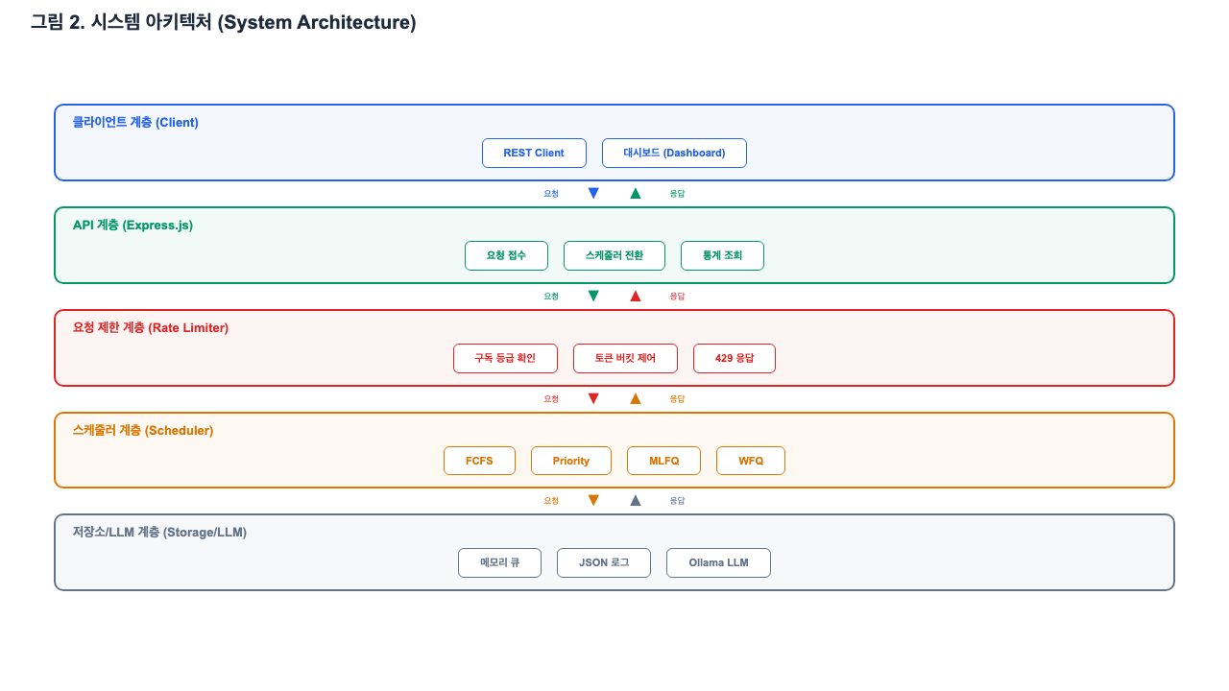
[그림 2] 시스템 아키텍처

클라이언트 계층: 사용자가 REST API(HTTP 요청으로 데이터를 주고받는 웹 표준 방식)를 통해 LLM 요청을 보내고, 처리 상태를 조회하는 부분이다.
API 계층: Express.js [8](Node.js용 웹 서버 프레임워크) 기반의 HTTP 서버로, 요청 접수, 스케줄러 전환, 통계 조회 등의 기능을 제공한다. 사용자의 요청을 받아서 요청 우선순위와 구독 등급 정보를 포함한 요청 객체를 생성하고, 이를 Rate Limiter를 거쳐 스케줄러에 전달하는 역할을 한다. API 계층은 요청의 접수와 전달을 담당하며, 스케줄링 결정에는 관여하지 않는다.
스케줄러 계층: 시스템의 핵심 부분으로, 네 가지 스케줄링 알고리즘이 구현되어 있다. 모든 알고리즘은 같은 인터페이스(enqueue: 대기열에 삽입, dequeue: 대기열에서 꺼내기)를 따르기 때문에, 서버 시작 시 환경변수 하나로 알고리즘을 선택할 수 있다. 스케줄러 계층에서는 선택된 알고리즘에 따라 어떤 요청을 다음에 처리할지 결정한다. WFQ의 경우, 구독 등급에 따른 가중치를 기반으로 VFT를 계산하여 처리 순서를 결정한다.
저장소 계층: 메모리 큐(외부 데이터베이스 없이 프로그램 메모리의 배열로 관리하는 대기열)로 요청을 관리하고, JSON(텍스트 기반 데이터 형식) 파일로 처리 이력을 기록한다. LLM 호출은 Ollama를 통해 로컬에서 수행한다.

3.3 등급 체계
시스템에서 사용하는 분류 체계는 두 가지이며, 각각 다른 목적으로 사용된다 (표 2).
표 2. 분류 체계 비교
구분 | 요청 우선순위 (Request Priority) | 구독 등급 (Subscription Tier)
적용 대상 | 개별 요청 | 사용자(테넌트)
등급 | URGENT, HIGH, NORMAL, LOW | Enterprise, Premium, Standard, Free
성격 | 요청마다 달라질 수 있음 | 사용자에게 고정
사용처 | Priority Scheduling | WFQ 가중치, Rate Limiter

요청 우선순위는 "이 요청이 얼마나 급한가"를 나타내며, 같은 사용자라도 요청마다 다른 우선순위를 부여할 수 있다. Priority Scheduling에서 처리 순서를 결정하는 기준이 된다.
구독 등급은 "이 사용자가 어떤 수준의 서비스를 받는가"를 나타내며, 사용자에게 고정된 값이다. WFQ에서 가중치를 결정하는 기준이 되고, Rate Limiter에서 분당 요청 한도를 결정하는 기준이 된다.
두 개념은 서로 독립적이다. 예를 들어, Enterprise 등급 사용자가 LOW 우선순위 요청을 보내는 것도 가능하다. FCFS와 MLFQ는 요청 우선순위나 구독 등급과 무관하게, 오직 도착 순서와 실행 시간만으로 동작한다.

3.4 설계 방침
스케줄링 알고리즘을 LLM 환경에 그대로 적용할 수는 없으므로, 다음과 같은 설계 방침을 정하였다.
비선점형 기본 운영: LLM 추론은 한번 시작되면 중간에 멈추기 어렵다. 현재 사용한 Ollama를 포함하여 대부분의 LLM 서빙 도구는 추론 중단 기능을 제공하지 않는다. 따라서 실제 서버에서는 비선점형(Non-preemptive) 방식을 사용한다. 하나의 요청이 LLM 처리를 마치면, 스케줄러가 대기열에서 다음에 처리할 요청을 골라주고, 선택된 요청은 완료될 때까지 중단 없이 처리된다.
MLFQ 선점형 시뮬레이션: MLFQ의 핵심 효과는 짧은 요청을 먼저 처리하기 위해 긴 요청을 하위 큐로 내리는 것이다. 그런데 비선점형으로 운영하면 요청이 중단 없이 끝까지 처리되므로, 큐 간 이동이 발생하지 않는다. 실제로 비선점형 MLFQ는 FCFS와 동일한 결과를 보였다 (5.2절 참조). 이것이 MLFQ 알고리즘 자체의 한계인지, LLM 환경의 비선점형 제약 때문인지 확인하기 위해 시뮬레이션 환경에서 선점형(Preemptive) 모드를 추가 구현하였다 (5.3절). 선점형 모드에서는 일정 간격(500ms)으로 현재 처리 중인 요청의 실행 시간을 확인하고, 시간 할당량을 초과한 경우 해당 요청을 중단하고 하위 큐로 이동시킨다.
알고리즘별 스케줄링 기준:
- Priority Scheduling: 요청 우선순위(URGENT > HIGH > NORMAL > LOW)에 따라 긴급한 요청을 먼저 처리한다. 에이징(Aging) 기법도 구현하여, 5초마다 대기 중인 요청의 우선순위를 1단계씩 올려준다.
- MLFQ: 4단계 큐(Q0~Q3)를 두고, 큐별로 다른 시간 할당량을 적용한다. OSTEP [3]의 표준 MLFQ 규칙을 따르며, 기아 방지를 위해 5초마다 모든 요청을 최상위 큐로 올려준다 (부스팅).
- WFQ: 구독 등급에 따라 가중치(Enterprise: 100, Premium: 50, Standard: 10, Free: 1)를 부여하고, 가중치를 반영한 VFT를 계산하여 서비스를 차등 제공한다.

3.5 데이터 처리 흐름
사용자가 요청을 보내면 다음 순서로 처리된다 (그림 3).

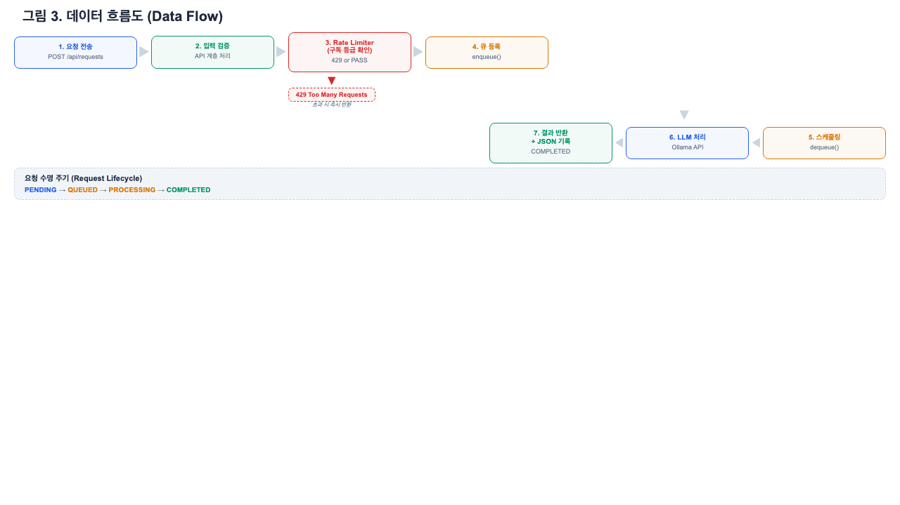
[그림 3] 데이터 흐름도

- 사용자가 REST API(`POST /api/requests`)로 요청을 보낸다.
- API 계층에서 입력을 확인하고, 요청 객체를 생성한다.
- Rate Limiter가 구독 등급별 요청 한도를 확인한다. 한도를 초과한 요청은 거부(HTTP 429 Too Many Requests)되고, 허용된 요청만 다음 단계로 진행한다.
- 허용된 요청을 스케줄러의 대기열에 등록한다(`enqueue`).
- 처리 요청이 들어오면, 스케줄러는 선택된 알고리즘에 따라 대기열에서 다음에 처리할 요청을 꺼낸다(`dequeue`).
- 선택된 요청을 Ollama를 통해 LLM에 전달하고, 응답을 기다린다.
- LLM 응답이 돌아오면 결과를 클라이언트에 반환하고, 처리 이력을 JSON 파일에 기록한다.
대기열에 요청이 남아 있으면 5번부터 반복한다.
다음 장에서는 이러한 설계가 실제 코드로 어떻게 구현되었는지를 기술 스택, 모듈 구조, 핵심 알고리즘 순으로 살펴본다.

4. 구현

4.1 기술 스택
표 3. 기술 스택
항목 | 기술/도구 | 설명
런타임 | Node.js 22 LTS [9] | JavaScript 실행 환경
프레임워크 | Express.js 4.18 [8] | REST API 서버
언어 | JavaScript (ES2024) | 서버 및 스케줄러 구현 언어
LLM | Ollama (로컬) [10] | 로컬에서 REST API로 LLM을 호출할 수 있는 도구
저장소 | 메모리 큐 + JSON 파일 | 외부 데이터베이스 없이 구현
의존성 | 1개 (express) | 외부 라이브러리는 Express.js만 사용

스케줄링 로직 자체에 집중하기 위해, 별도 빌드나 타입 설정이 필요 없는 JavaScript를 사용하였다. 외부 라이브러리를 최소한으로 사용하고, 스케줄링 알고리즘을 직접 구현하여 학습 효과를 높이는 것을 목표로 하였다.
Ollama [10]는 로컬 환경에서 LLM을 실행하고, REST API로 호출할 수 있는 오픈소스 도구이다. 별도의 클라우드 서비스 없이 개인 컴퓨터에서 LLM을 구동할 수 있어, 실서버 실험에 활용하였다 (5.4절). Ollama는 한 번에 하나의 요청만 순차적으로 처리하며, 추론 도중 중단이 불가능하다는 특성이 있다. 이러한 특성은 본 프로젝트의 비선점형 스케줄링 설계와 일치한다.

4.2 코드 구조와 인터페이스
소스 코드는 api, schedulers, queue, storage, llm의 5개 모듈로 구성되어 있다 (그림 4).

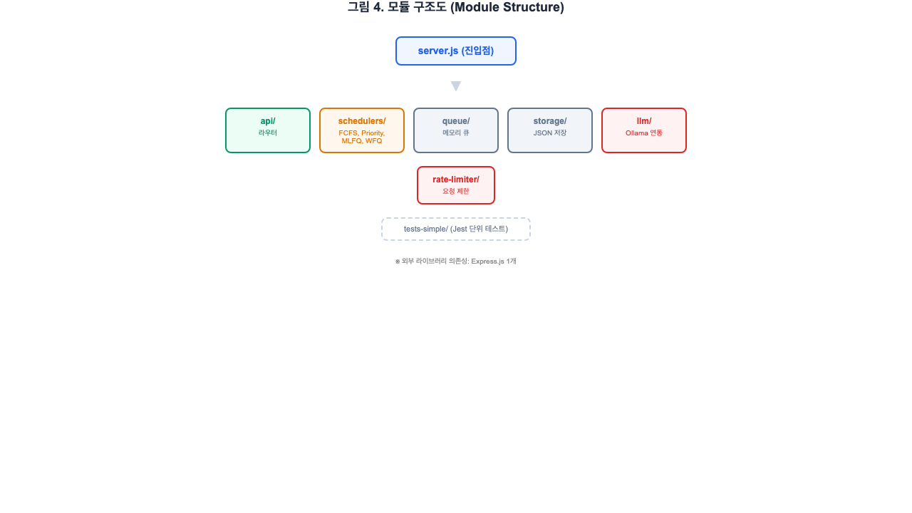
[그림 4] 모듈 구조도

표 4. 코드 구조
디렉토리/파일 | 역할
api/ | REST API 라우터 (요청 접수, 상태 조회)
schedulers/ | 4개 스케줄링 알고리즘 구현
queue/ | 메모리 기반 대기열
storage/ | JSON 파일 기록
llm/ | Ollama 호출 모듈
rate-limiter/ | 구독 등급별 요청 제한
server.js | Express.js 서버 진입점

핵심은 schedulers 모듈이다. 모든 스케줄러는 BaseScheduler를 상속받으며, 두 가지 메서드를 공통으로 구현한다.
- enqueue(request): 요청 객체를 받아 대기열에 삽입한다.
- dequeue(): 각 알고리즘의 규칙에 따라 대기열에서 다음에 처리할 요청을 선택하여 반환한다.
이 인터페이스가 동일하기 때문에, 서버 코드를 수정하지 않고 환경변수(`SCHEDULER_TYPE`)만으로 알고리즘을 전환할 수 있다. 예를 들어 `SCHEDULER_TYPE=wfq`로 설정하면 WFQ 스케줄러가 사용된다.

4.3 핵심 알고리즘 구현
4개 알고리즘 중 FCFS와 Priority는 구현이 단순하므로, 여기서는 구현이 더 복잡한 MLFQ와 WFQ의 핵심 동작만 설명한다.

MLFQ 구현
MLFQ의 핵심은 짧은 요청을 빠르게 처리하고, 긴 요청은 낮은 우선순위로 내리는 것이다. OSTEP [3]의 5가지 규칙에 따라 구현하였다 (표 5).
표 5. MLFQ 규칙
규칙 | 설명
Rule 1 | 높은 큐의 요청이 낮은 큐보다 먼저 처리된다
Rule 2 | 같은 큐 안에서는 도착 순서대로 처리한다
Rule 3 | 새 요청은 항상 최상위 큐(Q0)에 들어간다
Rule 4 | 시간 할당량을 다 쓰면 한 단계 아래 큐로 내려간다
Rule 5 | 일정 시간마다 모든 요청을 Q0로 올려준다 (기아 방지)

큐별 시간 할당량은 표 6과 같다.
표 6. MLFQ 큐별 시간 할당량
큐 레벨 | 시간 할당량 | 대상
Q0 (최상위) | 1,000ms | 새로 들어온 요청 (짧은 요청)
Q1 | 3,000ms | 중간 길이 요청
Q2 | 8,000ms | 긴 요청
Q3 (최하위) | 무제한 | 아주 긴 요청

dequeue 동작은 표 5의 Rule 1(높은 큐 우선)을 그대로 코드로 옮긴 것이다. 상위 큐부터 순서대로 확인하여 요청이 있으면 꺼내고, 모든 큐가 비어 있으면 `null`을 반환한다.
// MLFQ 스케줄러: 다음 처리할 요청 선택
dequeue() {
for (let i = 0; i < 4; i++) { // Q0부터 Q3까지 순서대로
if (this.queues[i].length > 0) { // 요청이 있는 가장 높은 큐에서
return this.queues[i].shift(); // FIFO 순서로 꺼낸다
}
}
return null; // 모든 큐가 비어 있는 경우
}

선점형 모드에서는 500ms 간격으로 현재 처리 중인 요청의 실행 시간을 확인한다. 시간 할당량을 초과한 요청은 하위 큐로 이동시키고, 상위 큐의 다음 요청을 먼저 처리한다. 큐 강등 시 해당 요청의 사용 시간은 0으로 리셋되어, 새 큐의 할당량을 처음부터 다시 받는다 (큐별 독립 할당량). 즉, Q0에서 1,000ms를 쓰고 Q1으로 내려오면, Q1에서는 3,000ms를 새로 부여받는다.
Rule 5의 부스팅(Boosting)은 5초마다 모든 요청을 최상위 큐(Q0)로 올려주는 것으로, 하위 큐에 오래 머물러 있는 요청이 영원히 처리되지 못하는 것을 방지한다.

WFQ 구현
WFQ에서는 각 요청의 가상 완료 시각(Virtual Finish Time, VFT)을 계산하여 이 값이 가장 작은 요청을 먼저 처리한다. VFT는 다음과 같이 계산된다.
VFT_i = VFT_(i-1) + 처리 비용 / 가중치
여기서 처리 비용은 요청 1건당 1로 고정하였다. 이렇게 한 이유는 다음과 같다. LLM 응답의 출력 토큰 수는 생성이 완료되기 전까지 알 수 없으므로, VFT 계산 시점에서 실제 처리 비용을 알 수 없다. 입력 토큰만으로는 실제 자원 소모를 정확히 반영하기 어렵다. 또한 공정성 측정(JFI)도 처리 건수 기준이므로, 스케줄링과 측정의 기준을 요청 건수로 일치시켰다.
WFQ 스케줄러의 핵심 동작은 두 부분으로 나뉜다. 요청이 들어올 때 VFT를 계산하여 저장하고, 다음 요청을 꺼낼 때 VFT가 가장 작은 요청을 선택한다.
// WFQ 스케줄러: 요청을 대기열에 추가하며 VFT 계산
enqueue(request) {
const tenant = this.tenants.get(request.tenantId);
// 현재 테넌트의 가상 시각과 전체 가상 시각 중 큰 값을 시작점으로
const startTime = Math.max(tenant.virtualTime, this.globalVirtualTime);
// 처리 비용 1을 가중치로 나눔 (가중치가 클수록 증가분이 작음)
request.virtualFinishTime = startTime + (1 / tenant.weight);
this.queue.push(request);
}

// VFT가 가장 작은 요청을 선택하여 꺼내기
dequeue() {
let minIdx = 0;
for (let i = 1; i < this.queue.length; i++) {
if (this.queue[i].virtualFinishTime < this.queue[minIdx].virtualFinishTime) {
minIdx = i;
}
}
return this.queue.splice(minIdx, 1)[0];
}

가중치가 큰 사용자는 VFT가 느리게 증가하므로, 더 자주 선택되어 더 많은 자원을 받게 된다. 예를 들어, Enterprise(가중치 100)와 Free(가중치 1)가 요청을 동시에 보내면, Enterprise의 VFT 증가분은 1/100 = 0.01이고 Free는 1/1 = 1이 되어, Enterprise의 요청이 먼저 처리된다.

4.4 Rate Limiter
Rate Limiter는 스케줄링 알고리즘의 비교 대상이 아닌, 요청 진입을 관리하는 전처리 단계이다. 구독 등급에 따라 분당 허용 요청 수를 제한하여, 특정 사용자가 시스템을 과도하게 사용하는 것을 방지한다.
표 7. 구독 등급별 요청 한도
구독 등급 | 분당 허용 요청 수
Enterprise | 100 req/min
Premium | 50 req/min
Standard | 10 req/min
Free | 5 req/min

Rate Limiter는 토큰 버킷(Token Bucket) 방식으로 구현하였다. 토큰 버킷은 일정한 속도로 토큰이 생성되고, 요청이 올 때마다 토큰을 하나씩 소모하는 방식이다. 토큰이 남아 있으면 요청이 허용되고, 토큰이 없으면 요청이 거부(HTTP 429 응답)된다. 시간이 지나면 토큰이 다시 채워지므로, 일시적으로 한도를 초과한 사용자도 잠시 후 다시 요청을 보낼 수 있다.
Rate Limiter는 스케줄러 앞단에서 동작하므로, 어떤 스케줄링 알고리즘을 선택하든 동일하게 적용된다. 한도 내의 요청만 스케줄러에 전달되고, 한도를 초과한 요청은 스케줄러에 도달하기 전에 거부된다.

4.5 구현 결과 요약
현재까지 핵심 기능을 구현하고 테스트를 완료하였다.
- 스케줄러: 4개 알고리즘 모두 동작 확인 (FCFS, Priority, MLFQ, WFQ)
- Rate Limiter: 구독 등급별 요청 제한 기능 구현 및 동작 확인
- 테스트: 각 스케줄러별 단위 테스트를 작성하여 정상 동작을 확인하였다
- 알고리즘 선택: 서버 시작 시 환경변수(`SCHEDULER_TYPE`)로 스케줄링 알고리즘을 선택할 수 있다
다음 장에서는 구현된 네 스케줄러의 동작 특성과 공정성을, 시뮬레이션 실험과 실서버 실험을 통해 비교한 결과를 제시한다.

5. 실험 및 평가

5.1 실험 환경
실험은 크게 세 가지로 구분된다 (그림 5). 기본 실험과 MLFQ 선점형 실험은 시간 기반 시뮬레이션으로, 실서버 실험은 Ollama를 활용한 실제 LLM 호출로 수행하였다.

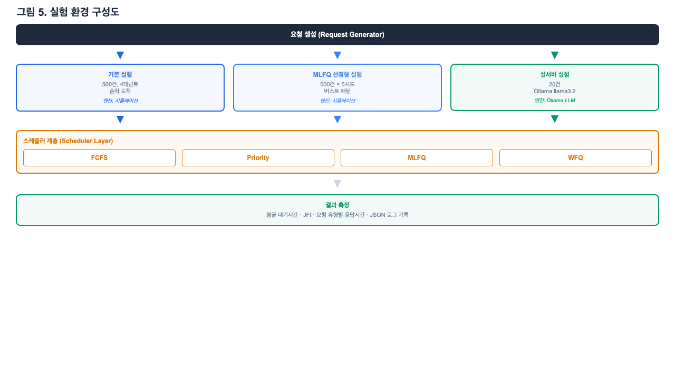
[그림 5] 실험 환경 구성도

시뮬레이션 방식: 실제 LLM을 호출하지 않고, 각 요청에 처리 시간을 미리 지정한 뒤 스케줄러가 선택한 순서대로 한 건씩 순차 처리하는 방식이다. 이렇게 하면 네트워크 지연이나 LLM 상태에 따른 변동 없이, 알고리즘 자체의 스케줄링 특성만 비교할 수 있다.
표 8. 실험 유형별 설정 비교
항목 | 기본 실험 | MLFQ 선점형 실험 | 실서버 실험
목적 | 4개 알고리즘 동일 조건 비교 | MLFQ 선점형 효과 검증 | 실제 LLM 환경 검증
처리 방식 | 시뮬레이션 | 시뮬레이션 | Ollama 실제 호출
요청 수 | 500건 | 500건 x 5회 반복 | 20건
사용자 수 | 4명 (등급별 1명) | 구분 없음 | 4명 (등급별 1명)
구독 등급 | Enterprise, Premium, Standard, Free | 해당 없음 | Enterprise, Premium, Standard, Free
요청 할당 | 사용자에게 라운드 로빈(순환 배정) | 해당 없음 | 등급별 5건씩
처리 시간 | 10~100ms (균일 랜덤) | 혼합 (Short/Medium/Long) | 실제 LLM 추론 시간
도착 패턴 | 순차 도착 (1~10ms 간격) | 버스트 (20건 동시 x 25회, 2초 간격) | 버스트 (20건 동시 도착)
MLFQ 모드 | 비선점형 | 선점형 (500ms 간격 확인) | 비선점형
비교 대상 | FCFS, Priority, MLFQ, WFQ | FCFS vs MLFQ(선점형) | FCFS, Priority, WFQ
재현성 | 고정 시드(42) | 5개 랜덤 시드 | 동일 프롬프트 사용

기본 실험은 네 가지 알고리즘을 동일 조건에서 비교하기 위한 것이다. MLFQ 선점형 실험은 기본 실험에서 비선점형 MLFQ가 FCFS와 동일한 결과를 보인 후, MLFQ의 이론적 효과를 확인하기 위해 추가로 설계하였다. 실서버 실험은 시뮬레이션 결과가 실제 LLM 환경에서도 유사하게 나타나는지 확인하기 위한 것이다.
MLFQ 선점형 실험의 요청 유형 구성: "혼합"은 세 가지 처리 시간 범위의 요청을 일정 비율로 섞은 것을 의미한다.
표 9. 요청 유형별 구성
요청 유형 | 처리 시간 범위 | 비율 | MLFQ 동작
Short | 100~800ms | 40% | Q0 할당량(1,000ms) 안에 완료
Medium | 1,200~4,000ms | 40% | Q0 초과, Q1 필요
Long | 5,000~10,000ms | 20% | Q1 초과, Q2 이상 필요

이 구성은 MLFQ의 큐 강등 효과가 드러나도록 설계한 것이다. Short 요청은 최상위 큐에서 완료되고, Medium과 Long 요청은 시간 할당량 초과로 하위 큐로 내려간다.
도착 패턴: 기본 실험에서는 요청이 1~10ms 간격으로 순차 도착한다. 즉, 한 번에 하나씩 도착하며 동시 도착은 없다. MLFQ 선점형 실험에서는 20건의 요청이 동시에 도착하고, 2초 후 다시 20건이 도착하는 버스트(Burst) 패턴을 사용하였다. 실서버 실험 역시 20건의 요청을 동시에 투입하는 버스트 패턴을 사용하였다. 대기열에 여러 요청이 쌓인 상태에서 스케줄러가 처리 순서를 결정하도록 하기 위함이다. 모든 실험에서 요청은 한 번에 1건씩 순차 처리되며, 동시 처리는 하지 않는다.
본 실험에서는 최대 500건 규모로 실험을 수행하였다. 수천 건 이상의 대규모 환경에서의 동작은 향후 연구 과제로 남긴다 (7.2절 참조).
JFI 산출은 실험 중 실시간으로 계산하는 것이 아니라, 모든 요청이 처리된 뒤 각 사용자별 처리량 또는 대기시간을 집계하여 계산하였다. 계산 방식의 세부 차이는 5.5절에서 다룬다.

5.2 기본 실험 결과 (500건)
네 가지 알고리즘을 같은 500건 요청에 대해 실행한 결과는 표 10과 같다.
표 10. 알고리즘별 성능 비교 (500건, 지표: 대기시간 기준)
스케줄러 | 평균 대기시간 | 처리량(req/s) | JFI
FCFS | 약 12,203ms | 약 18.72 | 1.000
Priority | 약 12,419ms | 약 18.56 | 1.000
MLFQ (비선점형) | 약 12,203ms | 약 18.72 | 1.000
WFQ | 약 11,846ms | 약 18.72 | 0.316

여기서 "대기시간(wait time)"은 요청이 대기열에 들어간 시점부터 처리가 시작된 시점까지의 시간이며, 처리 시간 자체는 포함하지 않는다. 5.3절의 선점형 MLFQ 비교에서는 대신 "응답시간(response time, 도착부터 완료까지)"을 사용하는데, 이는 선점형에서 처리가 여러 번 중단·재개되어 "대기시간" 하나로는 성능을 비교하기 어렵기 때문이다.

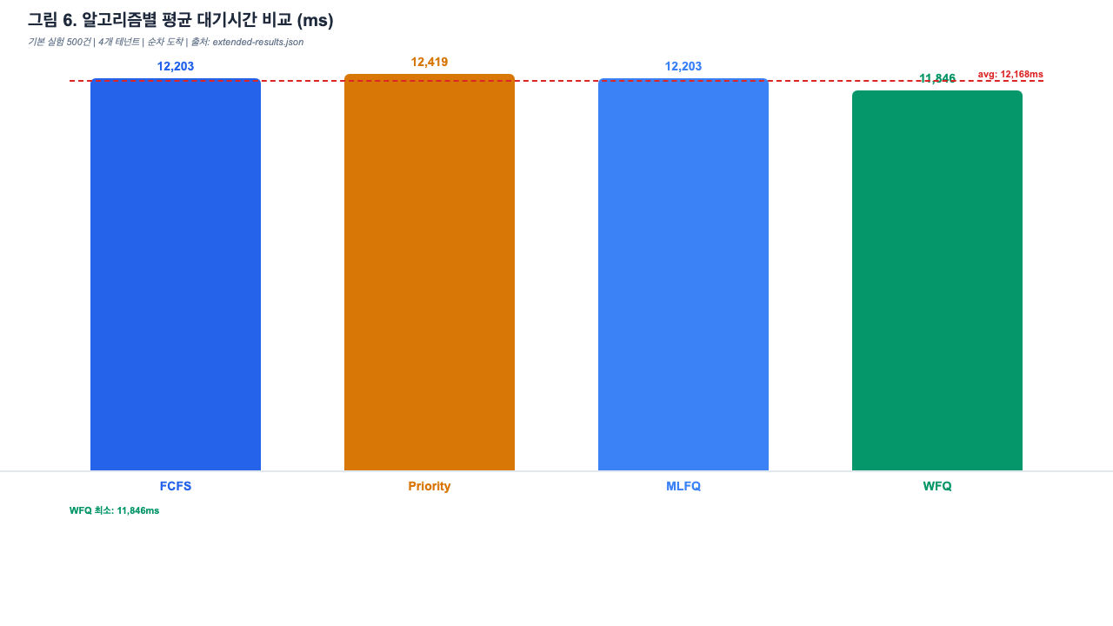
[그림 6] 알고리즘별 평균 대기시간 비교

FCFS: 도착 순서대로 처리하므로, 4명의 사용자가 고르게 대기시간을 부담하였다. JFI = 1.000으로 완전히 공정한 배분이 이루어졌다.
Priority Scheduling: 우선순위에 따라 처리 순서가 바뀌지만, 같은 요청 집합에서는 전체 평균 대기시간이 FCFS와 크게 다르지 않았다. 이번 실험에서는 요청당 처리 시간이 짧아(10~100ms) 에이징 효과가 나타나기 전에 요청이 처리되었다. JFI = 1.000으로 사용자 간 대기시간 차이는 크지 않았다.
MLFQ (비선점형): FCFS와 완전히 동일한 결과가 나왔다 (평균 대기시간 약 12,203ms, 처리량 약 18.72 req/s, JFI 1.000). 두 가지 이유 때문이다. 첫째, 본 기본 실험의 처리 시간이 10~100ms로 짧아 모든 요청이 Q0의 시간 할당량(1,000ms) 안에 완료되어 큐 강등이 일어나지 않는다. 둘째, 비선점형 환경에서는 한번 처리가 시작된 요청이 중단되지 않으므로, 대기열에 있는 요청 중에서도 가장 높은 큐(Q0)의 요청부터 꺼내는 동작이 결과적으로 도착 순서와 같아진다. 이 결과는 MLFQ가 비선점형 환경에서 FCFS 이상의 효과를 내지 못한다는 것을 의미하며, MLFQ의 이론적 효과(짧은 요청 우대)를 확인하기 위해 5.3절의 선점형 시뮬레이션 실험을 추가로 수행하였다.
WFQ: 전체 평균 대기시간은 약 11,846ms로 가장 낮았지만, 구독 등급별 대기시간에 큰 차이가 나타났다 (표 11). JFI = 0.316으로 낮게 나온 것은, 가중치가 다른 사용자에게 동일한 건수의 요청을 배정했기 때문이다. 이에 대한 자세한 분석은 5.5절에서 다룬다.
표 11. WFQ 구독 등급별 평균 대기시간
구독 등급 | 가중치 | 평균 대기시간
Enterprise | 100 | 약 1,862ms
Premium | 50 | 약 8,384ms
Standard | 10 | 약 15,109ms
Free | 1 | 약 22,029ms

Enterprise의 대기시간은 Free의 약 1/12 수준으로, 가중치에 비례한 차등 서비스가 이루어졌다. 가중치 비율(100:1)만큼의 극단적 차이가 나지 않은 것은, 대기열에 요청이 순차적으로 도착하는 실험 설계 때문이다.

5.3 MLFQ 선점형 실험
5.2절에서 비선점형 MLFQ가 FCFS와 동일한 결과를 보였으므로, MLFQ의 이론적 효과를 검증하기 위해 선점형 시뮬레이션을 추가로 수행하였다. 요청 수 500건, 처리 시간 최대 10초, 버스트 도착 구조로 기본 실험보다 규모를 크게 늘렸으며, 5개 시드로 반복하였다. 선점형에서는 요청의 중단과 재개가 반복되므로, 지표를 응답시간(도착부터 완료까지의 시간)으로 측정하였다.
표 12. MLFQ 선점형 vs FCFS 비교 (요청 유형별, 5회 평균, 지표: 응답시간 기준)
요청 유형 | 처리 시간 범위 | FCFS 응답시간 | MLFQ (선점형) 응답시간 | 변화
Short | 100~800ms | 약 635초 | 약 170초 | 약 73% 감소
Medium | 1,200~4,000ms | 약 645초 | 약 729초 | 약 13% 증가
Long | 5,000~10,000ms | 약 650초 | 약 1,226초 | 약 89% 증가

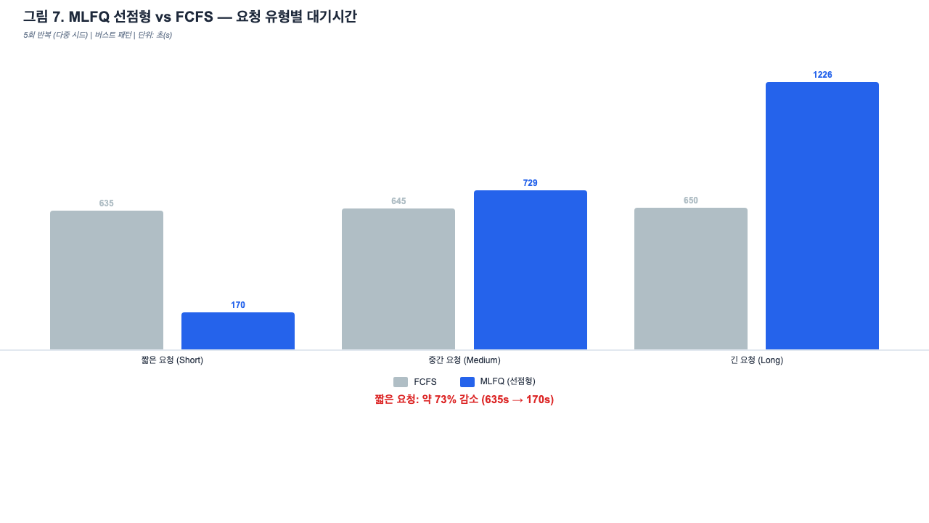
[그림 7] MLFQ 선점형 vs FCFS 요청 유형별 응답시간

선점형 MLFQ에서 Short 유형 요청의 응답시간이 FCFS 대비 약 73% 줄어든 것을 확인하였다. Short 요청은 Q0 할당량(1,000ms) 안에 완료되므로 큐 강등 없이 빠르게 처리된다. 5개 시드에서 모두 유사한 결과가 나와, 이 개선이 특정 시드에 의한 것이 아님을 확인하였다.
반면, Long 유형 요청의 응답시간은 MLFQ에서 약 89% 증가하였다. 이는 Short 요청을 먼저 처리하기 위해 Long 요청이 하위 큐로 밀려나기 때문이다. Medium 요청도 약 13% 증가하여 경미한 영향을 받았다.
이처럼 MLFQ는 짧은 요청의 응답시간을 크게 개선하지만, 긴 요청에는 불리한 면이 있다. 다만 Rule 5의 부스팅이 5초마다 작동하여, 긴 요청이 영원히 처리되지 않는 상황은 방지된다.
이 결과가 우연에 의한 것이 아닌지 확인하기 위해, 5개 시드의 Short 요청 개선율을 비교하였다. 개선율은 71.8%에서 74.3% 사이의 좁은 범위에 분포하여, 어떤 시드에서도 비슷한 수준의 개선이 나타났다 (시드별 세부 수치는 부록 B의 표 18 참조).
통계적 유의성 검증: 대응표본 t-검정(paired t-test, 같은 조건에서 반복 측정한 두 값의 평균이 서로 다른지 확인하는 통계 방법)을 수행한 결과, p-값(관측된 차이가 우연에 의한 것일 확률)이 0.001 미만으로 나왔다. 95% 신뢰구간(Confidence Interval, 실험을 반복했을 때 참값이 포함될 것으로 기대되는 범위)은 [71.89%, 74.51%]로, 개선율이 약 72~75% 범위에서 안정적으로 나타남을 확인하였다. 효과 크기를 나타내는 Cohen's d(두 집단의 차이가 얼마나 의미 있는 크기인지를 보여주는 지표로, 일반적으로 0.2는 작은 효과, 0.5는 중간 효과, 0.8 이상이면 큰 효과로 판단)는 20.39로, 이는 통상적인 "큰 효과" 기준(0.8)을 훨씬 넘어선 수치이다. 이처럼 값이 매우 크게 나온 이유는, Short 요청의 응답시간 차이(약 46만ms)가 시드 간 변동(표준편차 약 2.3만ms)에 비해 20배 이상이기 때문이다. 즉, 시드를 바꿔가며 실험해도 MLFQ 선점형의 개선 폭은 거의 흔들리지 않는 일관된 결과가 나왔다는 의미이다. 다만 본 실험은 5개 시드의 제한된 반복이므로, 실제 운영 환경에서는 트래픽 패턴에 따라 효과 크기가 달라질 수 있다. 따라서 MLFQ 선점형이 짧은 요청의 응답시간을 크게 줄이는 효과는 통계적으로 유의미하다고 판단하였다. 위 통계 수치는 `experiments-simple/compute-stats.js` 스크립트를 실행하여 재현할 수 있으며, 계산 세부는 부록 B에서 다룬다.

5.4 실서버 실험
시뮬레이션에서 확인한 스케줄링 순서 차이가 실제 LLM 환경에서도 나타나는지 확인하기 위해, Ollama를 활용한 실서버 실험을 수행하였다. 사용 모델은 llama3.2이며, 출력을 최대 20토큰으로 제한하여 짧은 응답을 생성하도록 하였다. 총 20건의 요청(등급별 5건)을 동시에 큐에 투입한 뒤, 스케줄러가 결정한 순서대로 Ollama에 전달하여 응답을 받았다. FCFS, Priority, WFQ 세 알고리즘을 비교하였으며, 비선점형 MLFQ는 5.2절에서 확인한 대로 FCFS와 동일한 결과가 예상되므로 비교 대상에서 제외하였다.
표 13. 실서버 실험 결과
스케줄러 | 평균 대기시간 | 평균 처리 시간 | 전체 소요 시간
FCFS | 약 1,120ms | 약 119ms | 약 2,378ms
Priority | 약 1,112ms | 약 116ms | 약 2,327ms
WFQ | 약 1,110ms | 약 116ms | 약 2,323ms

표 14. 실서버 구독 등급별 평균 대기시간
구독 등급 | FCFS | Priority | WFQ
Enterprise | 약 232ms | 약 379ms | 약 241ms
Premium | 약 810ms | 약 755ms | 약 821ms
Standard | 약 1,414ms | 약 1,427ms | 약 1,392ms
Free | 약 2,024ms | 약 1,887ms | 약 1,985ms

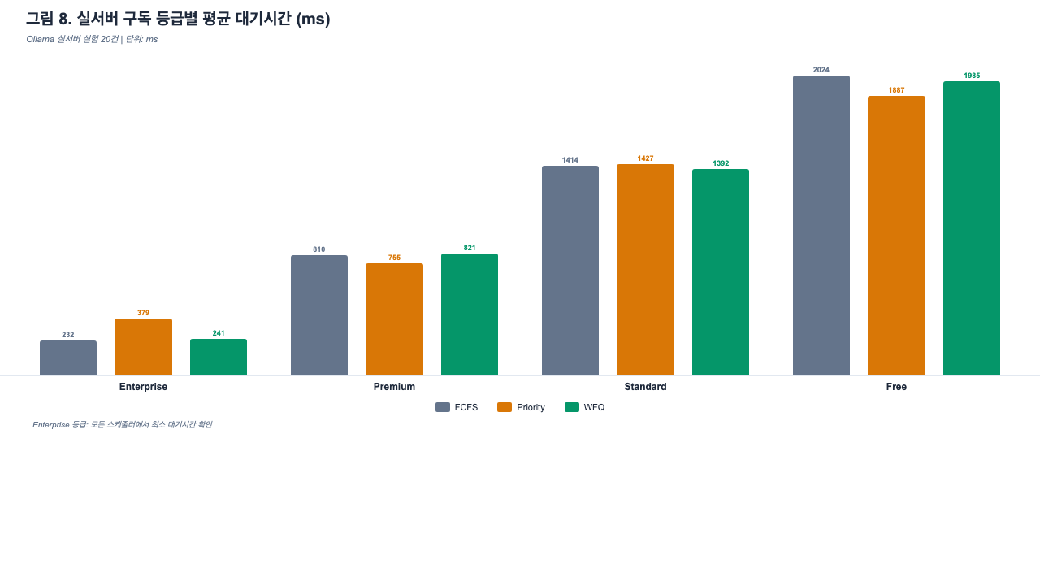
[그림 8] 실서버 구독 등급별 평균 대기시간 비교

실서버 실험에서 가장 주목할 점은, 세 알고리즘의 평균 처리 시간이 모두 약 116~119ms로 거의 동일하다는 것이다. 이는 스케줄러가 바뀌어도 LLM 자체의 추론 속도는 변하지 않기 때문이다. 스케줄러의 역할은 "어떤 요청을 먼저 처리할 것인가"라는 순서를 결정하는 것이지, 처리 속도 자체를 바꾸는 것이 아니다.
FCFS: 도착 순서대로 처리하므로, Enterprise부터 Free까지 순서대로 대기시간이 늘어났다. 이는 실험에서 Enterprise 요청을 먼저 보냈기 때문이다.
Priority: 요청 우선순위가 높은 URGENT, HIGH 요청이 먼저 처리되었다. Enterprise의 대기시간(약 379ms)이 FCFS(약 232ms)보다 높은 것은, Enterprise 요청 중 우선순위가 낮은 것도 있어 뒤로 밀렸기 때문이다. 반면 Free의 대기시간(약 1,887ms)은 FCFS(약 2,024ms)보다 줄었는데, Free 요청 중 NORMAL 우선순위 요청이 일부 앞으로 당겨졌기 때문이다.
WFQ: 구독 등급 가중치에 따라 Enterprise 요청이 먼저 처리되었다. Enterprise 대기시간(약 241ms)은 FCFS(약 232ms)와 유사하고, Free 대기시간(약 1,985ms)도 FCFS(약 2,024ms)와 유사하였다. 요청 수가 적어(등급별 5건) 가중치 차이가 극적으로 드러나지는 않았지만, 시뮬레이션과 동일한 순서 패턴(Enterprise가 먼저 처리됨)이 나타났다.

5.5 공정성 분석
본 절에서는 JFI를 활용하여 네 가지 알고리즘의 공정성을 비교한다.
JFI 계산 방식의 이원성 주의: 본 실험에서는 JFI를 두 가지 방식으로 계산하였으며, 알고리즘마다 적용한 방식이 다르다. FCFS, Priority, MLFQ는 등급 간 대기시간 차이를 측정하기 위해 대기시간 기반 JFI를 사용하였고(값이 1에 가까울수록 등급 간 대기시간이 균등함), WFQ는 가중치에 비례한 처리량 배분을 측정하기 위해 WFQScheduler 내장의 처리량 기반 JFI를 사용하였다(처리량이 가중치에 정확히 비례하면 1에 가까워짐). 따라서 표 15의 0.316과 1.000을 단순 비교하는 것은 적절하지 않으며, WFQ의 0.316은 "공정성 실패"가 아닌 "의도한 차등이 작동 중"을 의미한다.
표 15. 알고리즘별 JFI 비교 (기본 실험, 500건)
스케줄러 | JFI | 계산 방식 | 해석
FCFS | 1.000 | 대기시간 기반 | 완전 공정 (도착 순서대로 처리)
Priority | 1.000 | 대기시간 기반 | 사용자 간 공정 (우선순위는 요청 단위이므로 사용자 간 차이 없음)
MLFQ (비선점형) | 1.000 | 대기시간 기반 | 완전 공정 (FCFS와 동일)
WFQ | 0.316 | 처리량 기반 | 의도적 차등 (가중치에 따른 차등 배분)

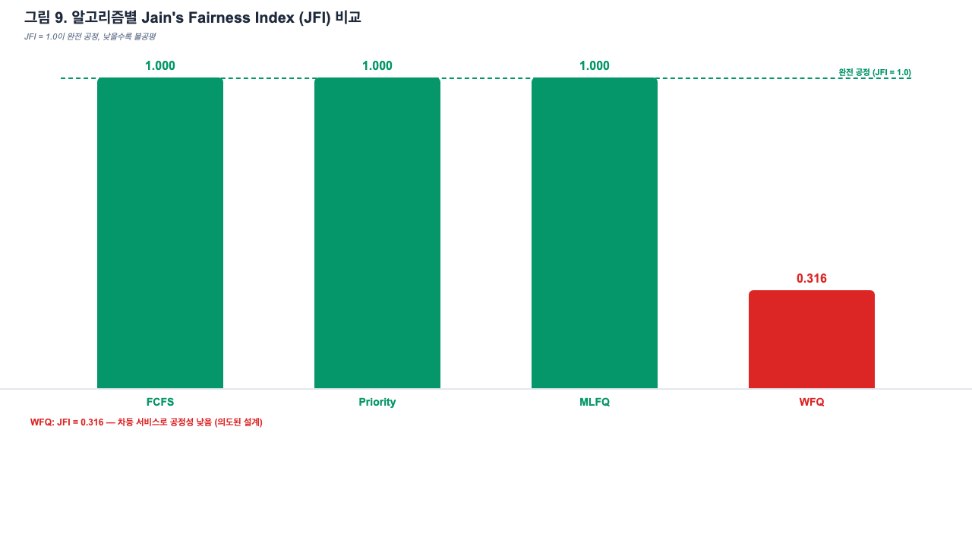
[그림 9] 알고리즘별 JFI 비교

FCFS, Priority, MLFQ(비선점형)의 JFI는 모두 1.000으로, 사용자 간 대기시간이 균등하게 분배되었다. 이는 세 알고리즘 모두 구독 등급을 고려하지 않고 동작하기 때문이다. Priority의 경우 요청 우선순위에 따라 처리 순서는 바뀌지만, 우선순위는 구독 등급이 아닌 요청 단위로 배정되었으므로 사용자 간 차이는 나타나지 않았다.
WFQ의 JFI를 두 가지 관점에서 살펴보기: WFQ의 JFI가 0.316으로 낮은 것은 공정성이 나쁘다는 의미가 아니다. JFI는 "모든 사용자가 동일한 양의 자원을 받았는가"를 측정하는데, WFQ는 가중치에 따라 자원을 의도적으로 다르게 배분하는 알고리즘이다. 비유하면, 어린이 놀이터에서 모두에게 똑같은 양의 간식을 나눠주면 JFI가 1에 가까워지지만, 유료 티켓을 산 어린이에게 더 많이 주기로 약속한 상황이라면 "똑같이 나누는가"를 묻는 JFI가 1에서 멀어지는 것이 오히려 정상이다. 따라서 WFQ의 공정성을 제대로 평가하려면 두 가지 관점에서 살펴보아야 한다. 하나는 "가중치에 맞게 잘 배분되었는가"(처리량 기반 JFI), 다른 하나는 "등급별 대기시간이 약속한 비율을 지켰는가"(등급 간 차등의 적절성)이다.
(1) 처리량 기반 JFI (= 0.316): WFQScheduler 내부에서 각 사용자의 "처리된 요청 수 ÷ 가중치" 값을 구한 뒤 JFI 공식에 대입한 결과이다. 본 실험은 라운드 로빈 방식으로 사용자당 125건씩 동일한 요청 수를 배정하였으므로, 가중치가 작은 Free(1)일수록 이 비율이 커지고 가중치가 큰 Enterprise(100)일수록 비율이 작아진다. 따라서 JFI가 1에서 멀어지는데, 이는 "WFQ가 가중치 비례가 아닌 요청 수 비례로 처리했다면 나타났을 불균형"을 의미한다. 반대로 말하면, 0.316이라는 값 자체가 WFQ가 라운드 로빈 배정을 그대로 따르지 않고 가중치를 반영해 처리했다는 증거이다.
(2) 등급 간 대기시간 차등의 적절성: 실제 대기시간을 보면 Enterprise의 평균 대기시간(약 1,862ms)은 Free(약 22,029ms)에 비해 약 12배 짧으며, 이는 가중치 비율(100:1)에 대응하는 결과이다. Premium(약 8,384ms)과 Standard(약 15,109ms)도 가중치 순서에 맞는 대기시간을 보였다. 본 실험에서는 등급당 1명의 사용자를 배치하였으므로, 같은 등급 내 복수 사용자 간 공정성은 검증 범위에 포함되지 않는다. 등급 내 공정성 분석은 향후 연구 과제로 남긴다.
정리하면, WFQ는 가중치에 비례하여 구독 등급 간 차등 서비스를 제공하는 것을 목표로 하며, 실험 결과가 이를 확인하였다.

5.6 결과 종합
실험 결과를 종합하여 각 알고리즘의 특성을 비교한다 (표 16).
표 16. 알고리즘 특성 비교 종합
특성 | FCFS | Priority | MLFQ (선점형) | WFQ
처리 순서 기준 | 도착 순서 | 요청 우선순위 | 큐 레벨 (실행 시간 기반) | 구독 등급 가중치
짧은 요청 우대 | 없음 | 없음 | 있음 (약 73% 개선) | 없음
차등 서비스 | 없음 | 요청 단위 | 없음 | 구독 등급 단위
JFI | 1.000 | 1.000 | 1.000 (비선점) | 0.316 (의도적 차등)
기아 방지 | 불필요 | 에이징 | 부스팅 | VFT 구조상 불필요
실서버 적용 | 가능 | 가능 | 비선점형만 가능 | 가능

이어지는 논의 장에서는 이 결과가 실제 LLM 서빙 환경에서 갖는 의미와, 시뮬레이션 기반 실험이 가진 한계를 정리한다.

6. 논의

6.1 시뮬레이션 환경의 한계
본 프로젝트의 실험 중 기본 실험과 MLFQ 선점형 실험은 시간 기반 시뮬레이션으로 수행하였다. 시뮬레이션은 알고리즘 자체의 특성을 비교하기에는 적합하지만, 실제 LLM 서빙 환경과 다음과 같은 차이가 있다.
첫째, 선점형 MLFQ는 실제 LLM 환경에서 적용이 어렵다. Ollama를 포함한 대부분의 LLM 서빙 도구는 추론 도중 중단 기능을 제공하지 않는다. LLM 추론은 입력 토큰을 바탕으로 출력 토큰을 순차적으로 생성하는 과정이며, 이 과정을 임의 시점에서 중단하고 나중에 이어서 생성하는 것은 현재 기술로 지원되지 않는다. 따라서 5.3절의 MLFQ 선점형 결과(Short 요청 약 73% 개선)는 시뮬레이션 환경에서만 확인 가능한 것이며, 실제 서버에서는 비선점형 MLFQ만 적용 가능하다. 실서버에서 MLFQ의 효과를 재현하려면 LLM 서빙 엔진 자체에 추론 중단·재개 기능이 추가되어야 한다.
둘째, 시뮬레이션의 처리 시간과 실제 LLM 처리 시간이 다르다. 기본 실험에서는 요청당 10~100ms의 처리 시간을 사용하였으나, 실제 LLM 추론은 입력 길이, 출력 토큰 수, 모델 크기에 따라 수백 밀리초에서 수십 초까지 다양하다. 실서버 실험(5.4절)에서도 짧은 프롬프트에 대해 약 116ms의 처리 시간이 측정되었으나, 실제 활용 환경에서는 이보다 훨씬 긴 처리 시간이 예상된다. 처리 시간의 분포가 달라지면 알고리즘의 상대적 장점도 달라질 수 있다. 예를 들어, 처리 시간이 길어질수록 Priority Scheduling의 에이징 효과가 뚜렷해지고, FCFS에서 호위 효과의 영향이 커진다.
셋째, 동시 처리를 고려하지 않았다. 모든 실험에서 요청은 한 번에 1건씩 순차 처리하였다. 실제 LLM 서빙 시스템(vLLM, TGI 등)은 연속 배치 기능으로 여러 요청을 동시에 처리할 수 있으며, 이 경우 스케줄링의 효과가 달라질 수 있다. 특히 여러 요청이 한 배치에 묶이면 그 안에서는 순서가 무의미해지므로, WFQ와 Priority의 차등 효과가 본 실험보다 약해질 수 있다.
넷째, 실서버 실험 규모가 제한적이다. 실서버 실험(5.4절)은 등급별 5건씩 총 20건의 요청만을 다루었기 때문에, 수백 건 규모에서 나타나는 대기열 경합이나 극단적 트래픽 패턴은 재현하지 못한다. 본 실험은 시뮬레이션 결과의 방향성이 실제 Ollama 환경에서도 유지되는지 확인하는 수준이며, 실무 적용을 위해서는 더 큰 규모의 부하 시험이 필요하다.

6.2 알고리즘별 적합 상황
실험 결과를 바탕으로, 각 알고리즘이 적합한 상황을 정리하면 다음과 같다.
FCFS: 모든 사용자와 요청을 동등하게 처리하는 가장 단순한 방식이다. 별도의 우선순위나 등급 구분이 필요 없고, 모든 사용자에게 공정한 서비스를 제공하고자 할 때 적합하다. 구현이 간단하여 기본 정책으로 사용하기에 좋다.
Priority Scheduling: 긴급한 요청을 먼저 처리해야 하는 환경에 적합하다. 예를 들어, 사용자가 요청의 긴급도를 직접 지정할 수 있는 시스템에서 유용하다. 에이징 기법으로 기아 현상을 방지할 수 있지만, 에이징 효과가 나타나려면 요청의 처리 시간이 어느 정도 길어야 한다.
MLFQ: 짧은 요청을 우대하는 효과가 뛰어나지만, 선점형이 필요하다는 제약이 있다. 현재 LLM 서빙 환경에서는 선점형 적용이 어려우므로, 실제 서버에서의 효용은 제한적이다. 향후 LLM 서빙 기술이 발전하여 추론 중단 및 재개 기능이 지원된다면 활용 가능성이 있다.
WFQ: 구독 등급에 따라 자원을 차등 배분하고자 할 때 적합하다. 유료 서비스에서 상위 등급 사용자에게 더 빠른 응답을 제공하는 정책을 구현할 수 있다. 비선점형에서도 가중치 기반 스케줄링이 잘 동작하므로, 실제 LLM 서버에 적용 가능하다.

6.3 프로젝트의 의의
본 프로젝트는 두 가지 면에서 의의가 있다.
첫째, 운영체제 이론의 실제 응용을 확인하였다. CPU 스케줄링을 위해 개발된 FCFS, Priority Scheduling, MLFQ 알고리즘과 네트워크 자원 배분을 위한 WFQ 알고리즘을 LLM API 환경에 적용해보고 동작을 확인하였다. 교과서에서 배운 이론을 새로운 문제 영역에 적용해본 경험은, 앞으로 다른 영역의 문제를 해결할 때도 도움이 될 것이다.
둘째, 기존 LLM 서빙 도구의 부족한 부분을 구체적으로 확인하였다. vLLM, TGI 같은 기존 도구는 전체 처리량을 높이는 데 집중하고 있으며, 사용자별 공정성이나 요청 우선순위 관리는 제공하지 않는다. 본 프로젝트에서는 이 부분에 운영체제 스케줄링 이론을 적용하면 어떤 효과가 있는지를 네 가지 알고리즘 비교를 통해 확인하였다. 특히 WFQ가 가중치에 비례한 차등 서비스를 잘 구현한다는 점은, 유료 LLM 서비스의 구독 등급 관리에 활용할 수 있는 가능성을 보여준다.
다만 본 프로젝트는 최대 500건 규모의 작은 실험으로 확인한 결과이며, 실제 운영 환경의 대규모 요청에서도 같은 결과가 나올지는 추가 확인이 필요하다.

7. 결론 및 향후 연구

7.1 결론
본 프로젝트에서는 운영체제의 스케줄링 알고리즘(FCFS, Priority Scheduling, MLFQ, WFQ)을 다중 사용자 LLM API 요청 관리에 적용하고, 시뮬레이션 및 실서버 실험을 통해 성능과 공정성을 비교하였다.
RQ1 (스케줄링 적용): 네 가지 스케줄링 알고리즘을 LLM API 환경에 맞게 구현하였다. 모든 알고리즘은 같은 인터페이스(enqueue/dequeue)를 따르도록 설계하여, 환경변수만으로 알고리즘을 전환할 수 있다. 다만, MLFQ의 선점형 모드는 실제 LLM 환경에서 적용이 어렵다는 한계를 확인하였다.
RQ2 (성능 비교): 비선점형 환경에서 네 알고리즘의 전체 처리량은 유사하였다. 스케줄러는 처리 순서를 결정할 뿐, 처리 속도 자체를 변경하지 않기 때문이다. 선점형 MLFQ에서는 짧은 요청의 응답시간이 약 73% 감소하였으나, 긴 요청의 응답시간은 약 89% 증가하였다. 이 개선 효과는 5개 시드에서 71.8~74.3% 범위로 일관되게 재현되었고(p < 0.001, Cohen's d = 20.39), 특정 시드의 우연에 의한 결과가 아님을 확인하였다. WFQ에서는 구독 등급에 따른 대기시간 차등이 나타나, Enterprise 등급의 평균 대기시간이 Free 등급의 약 1/12 수준이었다.
RQ3 (공정성 분석): FCFS, Priority, MLFQ(비선점형)의 JFI는 모두 1.000으로 사용자 간 균등 배분이 이루어졌다. WFQ의 시스템 수준 JFI는 0.316이었으나, 이는 가중치에 따른 의도적 차등 배분의 결과이다. Enterprise의 대기시간이 Free보다 약 12배 짧아, 가중치 비율(100:1) 수준의 극단적 차이는 아니지만 가중치 순서에 대응하는 차등 서비스가 확인되었다.
또한 Rate Limiter를 통한 구독 등급별 요청 제한 기능도 구현하여, 스케줄러와 독립적으로 과도한 요청을 사전에 차단할 수 있음을 확인하였다.

7.2 향후 연구
본 프로젝트를 확장할 수 있는 방향은 다음과 같다.
첫째, 토큰 기반 비용 모델이다. 현재 WFQ의 VFT 계산에서 처리 비용을 요청 1건당 1로 고정하였다. 입력 토큰 수나 출력 토큰 수를 반영한 가변 비용 모델을 적용하면, 더 정밀한 자원 배분이 가능할 것이다. 다만 출력 토큰 수는 사전에 알 수 없으므로, 이를 추정하는 방법에 대한 추가 연구가 필요하다.
둘째, 실시간 모니터링 대시보드이다. 현재 실험 결과는 JSON 파일로 기록되어 사후에 분석하는 방식이다. 대기열 상태, 알고리즘별 처리 현황, JFI 변화 등을 실시간으로 확인할 수 있는 웹 대시보드를 추가하면 관리자가 시스템 상태를 직관적으로 파악할 수 있을 것이다.
셋째, 대규모 실험이다. 본 실험에서는 최대 500건의 요청으로 실험하였다. 수천 건 이상의 요청, 더 많은 사용자 수, 더 긴 처리 시간 등 더 큰 규모의 환경에서 각 알고리즘이 어떤 특성을 보이는지 확인할 수 있을 것이다.

참고문헌
[1] OpenAI, "Rate limits," OpenAI API Documentation. [온라인] Available: https://platform.openai.com/docs/guides/rate-limits (접속: 2026-03-14)
[2] Anthropic, "Rate limits," Anthropic API Documentation. [온라인] Available: https://docs.anthropic.com/en/api/rate-limits (접속: 2026-03-14)
[3] R. H. Arpaci-Dusseau and A. C. Arpaci-Dusseau, "Operating Systems: Three Easy Pieces," v1.10, Arpaci-Dusseau Books, 2023. [온라인] Available: https://pages.cs.wisc.edu/~remzi/OSTEP/
[4] J. Kurose and K. Ross, "Computer Networking: A Top-Down Approach," 8th Edition, Pearson, 2021. [온라인] Available: https://gaia.cs.umass.edu/kurose_ross/index.php
[5] vLLM Project, "vLLM: Easy, Fast, and Cheap LLM Serving." [온라인] Available: https://docs.vllm.ai/ (접속: 2026-03-14)
[6] Hugging Face, "Text Generation Inference (TGI)." [온라인] Available: https://huggingface.co/docs/text-generation-inference/ (접속: 2026-03-14)
[7] Wikipedia, "Fairness measure -- Jain's fairness index." [온라인] Available: https://en.wikipedia.org/wiki/Fairness_measure (접속: 2026-04-09)
[8] Express.js, "Express - Node.js Web Application Framework." [온라인] Available: https://expressjs.com/ (접속: 2026-03-14)
[9] Node.js Foundation, "Node.js Documentation." [온라인] Available: https://nodejs.org/docs/latest-v22.x/api/ (접속: 2026-03-14)
[10] Ollama, "Ollama Documentation." [온라인] Available: https://ollama.com/ (접속: 2026-03-14)
[11] W. Kwon et al., "Efficient Memory Management for Large Language Model Serving with PagedAttention," Proceedings of the 29th Symposium on Operating Systems Principles (SOSP '23), 2023. [온라인] Available: https://arxiv.org/abs/2309.06180 (접속: 2026-05-10)
[12] A. Silberschatz, P. B. Galvin, G. Gagne, "Operating System Concepts," 10th Edition, Wiley, 2018. [온라인] Available: https://www.os-book.com/OS10/ (접속: 2026-05-10)

부록

A. 소스 코드 파일 목록
표 17. 핵심 소스 코드 파일
파일 경로 | 역할 | 주요 내용
server.js | 서버 진입점 | Express.js 설정, 스케줄러 초기화
api/routes.js | API 라우팅 | 요청 등록/조회 엔드포인트 정의
schedulers/FCFSScheduler.js | FCFS 스케줄러 | 도착 순서 기반 FIFO 처리
schedulers/PriorityScheduler.js | Priority 스케줄러 | 우선순위 기반 처리, 에이징 구현
schedulers/MLFQScheduler.js | MLFQ 스케줄러 | 4단계 큐, 시간 할당량 기반 큐 강등
schedulers/WFQScheduler.js | WFQ 스케줄러 | VFT 계산, 가중치 기반 공정 배분
schedulers/BaseScheduler.js | 기본 인터페이스 | enqueue/dequeue 공통 인터페이스
utils/rateLimiter.js | 요청 제한 | 토큰 버킷 방식 구독 등급별 제한
llm/OllamaClient.js | LLM 호출 | Ollama API와 통신하는 클라이언트

전체 소스 코드는 `02-implementation/src-simple/` 디렉토리에 위치하며, 외부 라이브러리 의존성은 Express.js 1개이다. 실험 스크립트는 `02-implementation/experiments-simple/` 디렉토리에 위치하며, 용도는 아래와 같다.
표 17-1. 실험 스크립트 목록
파일 | 용도 | 본 보고서 반영 여부
run-experiments.js | 초기 탐색용 (100건, 단일 시드) | 미반영
run-extended.js | 기본 실험 (500건, 4 스케줄러 비교, 5.2·5.5절) | 반영
run-multi-seed.js | MLFQ 선점형 실험 (500건 × 5 시드, 5.3절) | 반영
run-ollama-experiment.js | 실서버 실험 (20건, Ollama llama3.2, 5.4절) | 반영
compute-stats.js | 5개 시드 결과의 t-검정·Cohen's d·신뢰구간 계산 | 부록 B 수치 산출

B. 실험 구성 상세
표 18. MLFQ 선점형 실험 시드별 결과 (지표: Short 요청 응답시간)
시드 | FCFS Short 응답시간 | MLFQ Short 응답시간 | 개선율
12345 | 약 634,201ms | 약 179,071ms | 71.8%
23456 | 약 666,730ms | 약 171,319ms | 74.3%
34567 | 약 630,038ms | 약 164,213ms | 73.9%
45678 | 약 598,388ms | 약 164,665ms | 72.5%
56789 | 약 644,441ms | 약 170,603ms | 73.5%
평균 | 약 634,759ms | 약 169,974ms | 73.2%

통계 검증 결과: t = 45.59, p < 0.001, Cohen's d = 20.39, 95% CI [71.89%, 74.51%]
통계 계산 방법 및 재현: 5개 시드의 FCFS Short 응답시간과 MLFQ Short 응답시간을 짝지어 대응표본 t-검정을 수행하였다. 구체적으로는 각 시드의 응답시간 차이(FCFS − MLFQ, 평균 약 464,785ms, 표준편차 약 22,798ms)에 대해 표준오차(약 10,196ms)를 계산하고, t = (차이 평균)/(표준오차) = 45.59를 얻었다. Cohen's d는 대응표본용 공식 (차이 평균/차이 표준편차)에 따라 20.39로 산출하였다. 95% 신뢰구간은 개선율 5개 값([71.76%, 74.30%, 73.94%, 72.48%, 73.53%])에 대해 자유도 4의 t 임계값(t₀.₀₂₅ = 2.776)을 적용하여 계산하였다. 이 수치들은 `02-implementation/experiments-simple/compute-stats.js`를 실행하여 그대로 재현할 수 있다.
부스팅 구현의 세부 차이: MLFQ 부스팅(Rule 5)의 트리거 조건이 실험 스크립트별로 다르다. 기본 실험(run-extended.js)은 "30건 처리마다 1회 부스팅"을 사용하고, MLFQ 선점형 실험(run-multi-seed.js)은 "가상 시뮬레이션 시간 5,000ms마다 1회 부스팅"을 사용한다. 기본 실험은 모든 요청의 처리 시간이 10~100ms로 짧아 Q0(1,000ms) 안에서 완료되므로 부스팅이 실제로 작동하는 시점이 거의 없고, 두 구현 방식의 차이가 결과에 영향을 주지 않는다. 반면 선점형 실험은 Long 요청이 하위 큐로 내려가므로 시간 기반 부스팅이 의미를 갖는다.
선점형 시뮬레이션의 한계: 부록 B의 결과는 LLM 추론을 임의 시점에 중단·재개할 수 있다고 가정한 시뮬레이션 수치이다. 실제 Ollama 등 LLM 서빙 도구는 추론 중단 기능을 제공하지 않으므로, 이 표의 개선율은 "선점이 가능할 경우 기대할 수 있는 이론적 상한"으로 해석해야 한다. 실서버에서는 비선점형 MLFQ만 적용 가능하며, 이 경우 5.2절에서 확인한 바와 같이 FCFS와 동일한 결과가 나타난다.

